**ΓΛΩΣΣΑ Ε΄ΤΑΞΗ 3/4/20**

**Γεια σας παιδιά, εύχομαι να είστε όλοι καλά!!**

**Στις 2 Απριλίου είναι η παγκόσμια ημέρα παιδικού βιβλίου!!**

Στις 2 Απριλίου γιορτάζεται η Παγκόσμια Ημέρα Παιδικού Βιβλίου. Η ημέρα αυτή καθιερώθηκε από το **Διεθνές Συμβούλιο Βιβλίων για τη Νεότητα** (International Board on Books for Young People-IBBY) το 1966,  με σκοπό να “τονώσει την αγάπη για το διάβασμα και να στρέψει την προσοχή στα παιδικά βιβλία”. Ημέρα για τον εορτασμό, επελέγη, η **ημέρα γενεθλίων** του σπουδαίου **Δανού παραμυθά Χανς Κρίστιαν Άντερσεν** (2 Απριλίου 1805).

<https://www.youtube.com/watch?v=CqCs4iFjfZc>



**«Μυστήρια – Επιστημονική φαντασία»**»

Όνομα: …………………………………..…………… Ημερομηνία: …………………………..……

**Αποστολή στον Άρη**

*****Πότε; Μερικοί λένε το 2014. Άλλοι μιλούν για το 2016. Ένα όμως είναι σίγουρο: η κούρσα του διαστήματος ξαναρχίζει. "Δεν υπάρχει πλέον καμιά τεχνική δυσκολία που να μας εμποδίζει να στείλουμε ανθρώπους στον Άρη. Ακόμα κι από ιατρικής άποψης, τα περισσότερα προβλήματα έχουν λυθεί", δήλωσε ο Ανατόλι Γκριγκόριεφ, διευθυντής του Ινστιτούτου Βιοϊατρικών Προβλημάτων της Μόσχας.*

*Οι Αμερικανοί, απαντώντας διά στόματος του Ντάνιελ Γκόλντιν, διευθυντή της ΝΑΣΑ, δήλωσαν ότι "θα χρειαστούν τουλάχιστον δέκα χρόνια, και πάντως όχι περισσότερα από είκοσι, προτού η αεροδιαστημική αρχίσει ξανά να γράφει ιστορία", αφήνοντας να εννοηθεί ότι μέσα σ' αυτό το χρονικό διάστημα θα δούμε τους Αμερικανούς να κάνουν περίπατο στον Κόκκινο Πλανήτη. Το ταξίδι στον Άρη θα έχει διάρκεια τρεις με έξι μήνες, ανάλογα με το αν θα χρησιμοποιηθούν συμβατικοί ή ατομικοί προωθητήρες. Μόλις φτάσουν στον πλανήτη, οι αστροναύτες θα πρέπει να περιμένουν είκοσι μήνες πριν ξαναπάρουν το δρόμο της επιστροφής.*

*Αυτός ο χρόνος απαιτείται για να βρεθούν και πάλι σε ευθεία ο Άρης με τη Γη. Άρα η αποστολή στον Κόκκινο Πλανήτη θα διαρκέσει δύο με τρία χρόνια. Γίνεται λόγος και για πιο σύντομα ταξίδια, όμως ένας μήνας στον Άρη δεν αρκεί για να συνέλθει ο οργανισμός των αστροναυτών από την εξάμηνη παραμονή σ' ένα περιβάλλον χωρίς βαρύτητα. Επιπλέον, υπάρχει ένα ακόμα πιο σοβαρό πρόβλημα: ο ψυχολογικός παράγοντας.*

*Η ΝΑΣΑ γνωρίζει πλέον καλά ότι σ' ένα μακρινό ταξίδι ο ψυχολογικός παράγοντας πρέπει να ληφθεί σοβαρά υπόψη. Παρ' όλα αυτά, δεν έχει ακόμα εκπονήσει κανένα επίσημο πρόγραμμα, εκτός από μια ιδέα που μόλις τέθηκε σε εφαρμογή. Εδώ και μερικά χρόνια δημιουργήθηκαν ομάδες τεσσάρων πέντε αστροναυτών που μένουν απομονωμένοι στη Γη για δύο βδομάδες χωρίς να τους ανατίθεται καμιά ιδιαίτερη εργασία - μια σκληρή δοκιμασία ανίας, καθόσον όταν ο νους δεν απασχολείται τότε ακριβώς γεννιούνται τα περισσότερα προβλήματα. Στη συνέχεια τους εκπαιδεύουν σε απάνθρωπες συνθήκες, όπως σε περιοχές της Αρκτικής, κατά τις οποίες οφείλουν ν' αντιμετωπίσουν αντίξοες συνθήκες χωρίς καμιά εξωτερική βοήθεια. Στόχος είναι η ομάδα να μάθει να λειτουργεί σαν ένα άτομο.*

*( περιοδικό FOCUS, Τετάρτη 4 Ιουνίου 2003 )*

1. Ας «ξεκλειδώσουμε» το παραπάνω κείμενο………

* Πότε πιστεύουν Ρώσοι και Αμερικανοί πως θα δούμε ανθρώπους να κάνουν περίπατο στον Άρη; Πόσο θα διαρκέσει αυτό το ταξίδι;

Ρώσοι:…………………………………………………………………………………………………………………………………… Αμερικάνοι:……………………………………………………………………………………………………………………………………………………………………………………………………………………………………………………………………………

* Ανέφερε δυο λόγους για τους οποίους οι αστροναύτες δεν θα μπορούν να επιστρέψουν στη γη πριν από είκοσι μήνες.

………………………………………………………………………………………………………………………………………………………………………………………………………………………………………………………………………………………………

* Πώς εκπαιδεύει η ΝΑΣΑ τους αστροναύτες της ώστε να είναι έτοιμοι να αντιμετωπίσουν τις αντίξοες συνθήκες;

………………………………………………………………………………………………………………………………………………………………………………………………………………………………………………………………………………………………………………………………………………………………………………………………………..…………………………………………………………………………………….

1. Στο κείμενο υπάρχουν ρήματα υπογραμμισμένα. Τοποθέτησέ τα στον παρακάτω πίνακα όπου πρέπει.

|  |  |  |
| --- | --- | --- |
| Ενεστώτας | Παρατατικός | Εξακολ. Μέλλοντας |
|  |  |  |
| Παρακείμενος | Αόριστος | Συνοπτικός Μέλλοντας  ( Στιγμιαίος ) |
|  |  |  |
|  | Υπερσυντέλικος | Συντελεσμένος Μέλλοντας |
|  |  |  |

1. Τοποθέτησε τα παρακάτω επιρρήματα στη σωστή στήλη.

(μετά, έξω, λίγο, ενδιάμεσα, όμορφα, γρήγορα, ξαφνικά, κάμποσο, δυτικά, χθες, κάτω, ύστερα, έτσι, διαφορετικά, τότε, προφορικά, ωραία, κοντά, δίπλα, καλά )

|  |  |  |  |
| --- | --- | --- | --- |
| ΠΟΣΟΤΙΚΑ | ΧΡΟΝΙΚΑ | ΤΡΟΠΙΚΑ | ΤΟΠΙΚΑ |
|  |  |  |  |
|  |  |  |  |
|  |  |  |  |
|  |  |  |  |
|  |  |  |  |
|  |  |  |  |
|  |  |  |  |

1. Να βάλεις τόνους και διαλυτικά στις παρακάτω λέξεις όπου χρειάζεται.

ευφυια, χαιδεμα, χαιδευω, ευνοικος, ευρωπαικος, διυλιστηριο, ζωικο, κοροιδο, βολει, λαικη, καταπραυνω, ΠΡΟΙΟΝΤΑ, ΜΑΙΟΣ, μυικος.

1. Για κάθε λέξη να γράψεις άλλες τέσσερις (4) που να ανήκουν στην ίδια οικογένεια.

άστρο: ………………………………………………………………………………….…………………

άνθρωπος: …………………………………………………………………………………………..….

χρόνος: ……………………………………………………………………………………………………

βιβλίο: ……………………………………………………………………………………………………..

1. Συμπλήρωσε τα γράμματα που λείπουν από τις παρακάτω λέξεις:

γ..ώτρηση, γ...πεδούχος, επίγ....ος, γ...ώμηλο, υδρόγ....ος, ισόγ....ος, γ...ωλόγος, γ...ινος, γ...ωπόνος, γ...ωγραφία, γ...γενής, γ...ωμετρία, απόγ...ος, γ....άνθρακας, γ.....κτήμονας

1. *Στο παρακάτω κρυπτόλεξο «κρύβονται» 10 επιστήμες.*

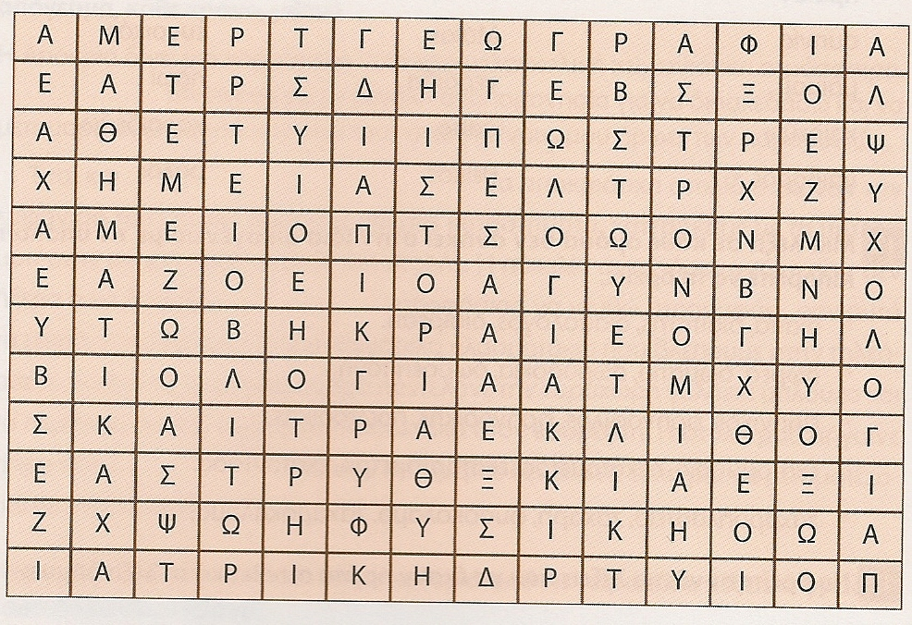

Τις σημερινές ασκήσεις θα τις διορθώσουμε τη Δευτέρα!!

Αύριο θα σας στείλω μόνο Ιστορία.

Να είστε όλοι καλά!!